LOOG BOOK

INTEGRASI ZAKATNOMICS PADA SOCIAL COMMUNITY PHILANTROPHY UNTUK PENINGKATAN KESEJAHTERAAN MASYARAKAT BERPENGHASILAN RENDAH (MBR)
(Studi : Komunitas Teman Peduli Kabupaten Subang)

Kementrian Agama Republik Indonesia
Tahun 2024



Oleh :
- Suharto
- Febri Ramadhani

PROGRAM STUDI EKONOMI SYARIAH
SEKOLAH TINGGI AGAMA ISLAM (STAI)
MIFTAHUL HUDA SUBANG
TAHUN 2024



KEGIATAN CATATAN HARIAN (LOG BOOK)

Judul Penelitian
Integrasi Zakatnomics Pada Social Community Philantrophy Untuk Peningkatan Kesejahteraan Masyarakat Berpenghasilan Rendah (MBR)
(Studi : Komunitas Teman Peduli Kabupaten Subang)

NO | TANGGAL | KEGIATAN
1 | 19 Desember 2023 | Penyusunan Proposal penelitian Litapdimas Bersama Tim  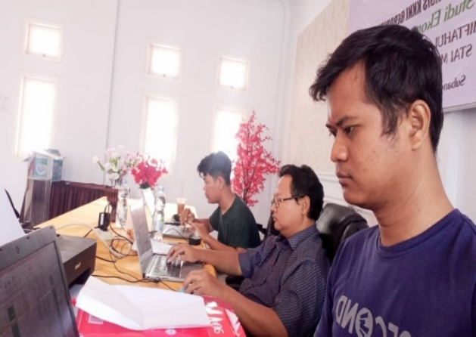
2 | 02 Januari 2024 | Pra Observarsi dan Penjelasan Rencana Penelitian  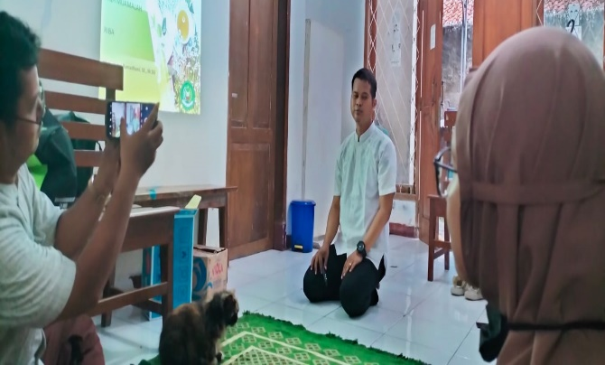
3 | 09 Januari 2024 | 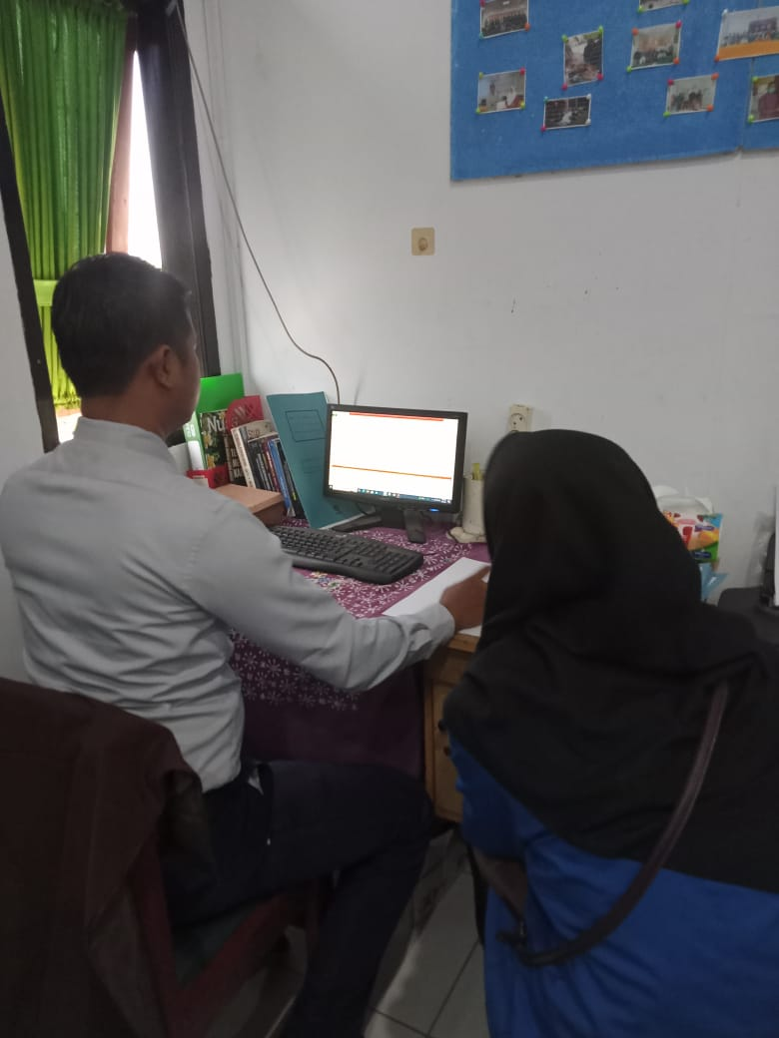  Upload Proposal Litapdimas
4 | 01 Juli 2024 | 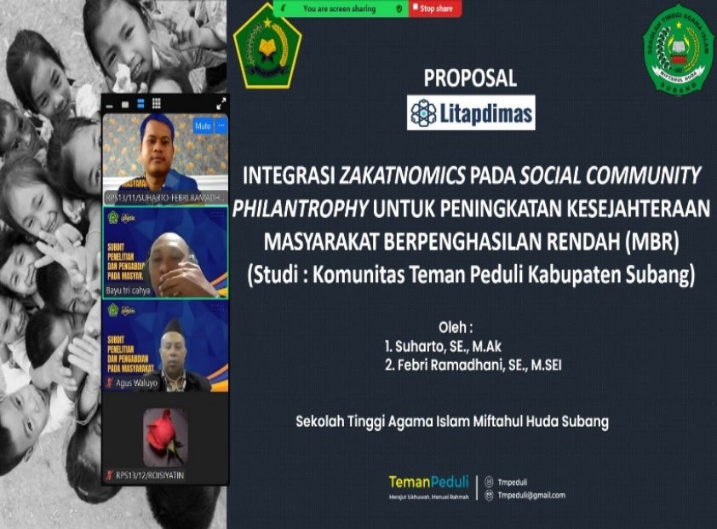  Presentasi Proposal Litapdimas
5 | 22 Oktober 2024 | Pengambilan dana Litapdimas di Bank Mandiri  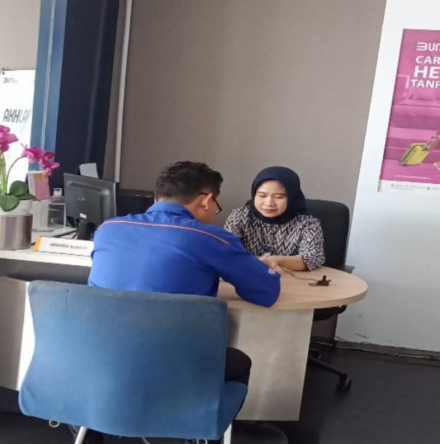
6 | 23 Oktober 2024 | 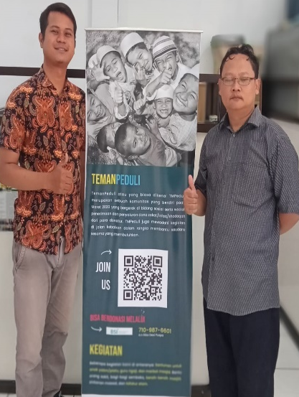  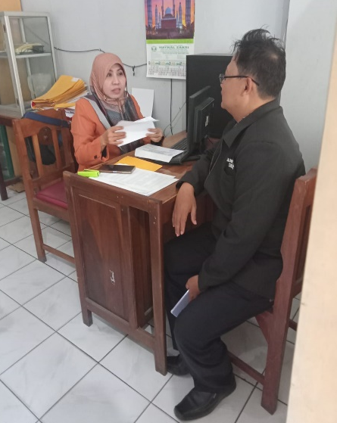  penyampaian surat izin resmi penelitian
7 | 24 Oktober 2024 | Wawancara dan Pengumpulan data dengan Komunitas Teman peduli  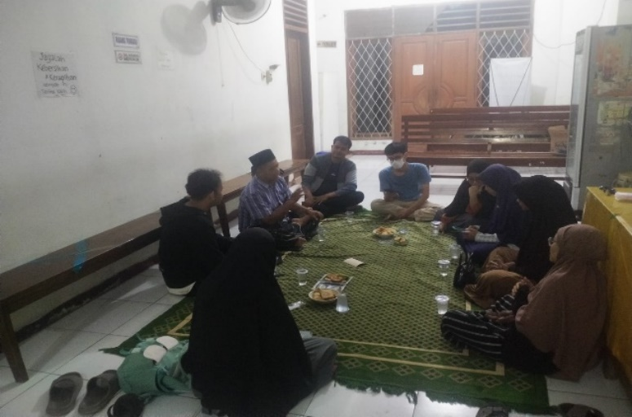
8 | 27 Oktober 2024 | 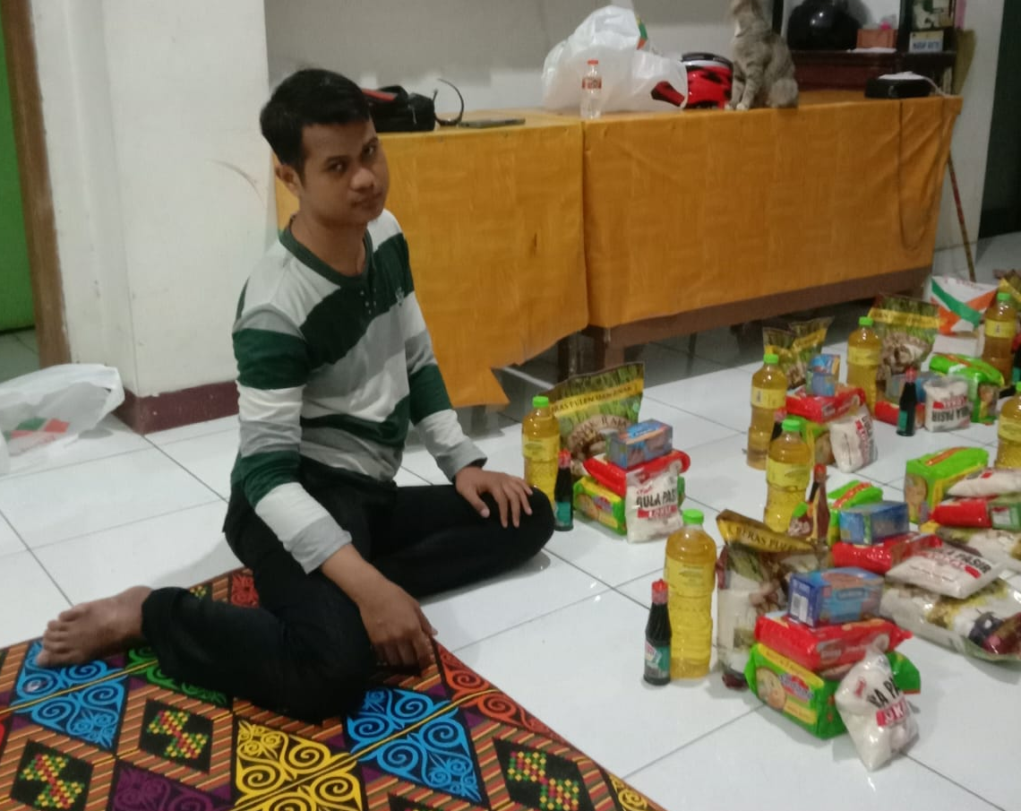  Membantu kegiatan Program Komunitas Teman Peduli
9 | 28 Oktober 2024 | Diskusi Follow Up Pasca Wawancara  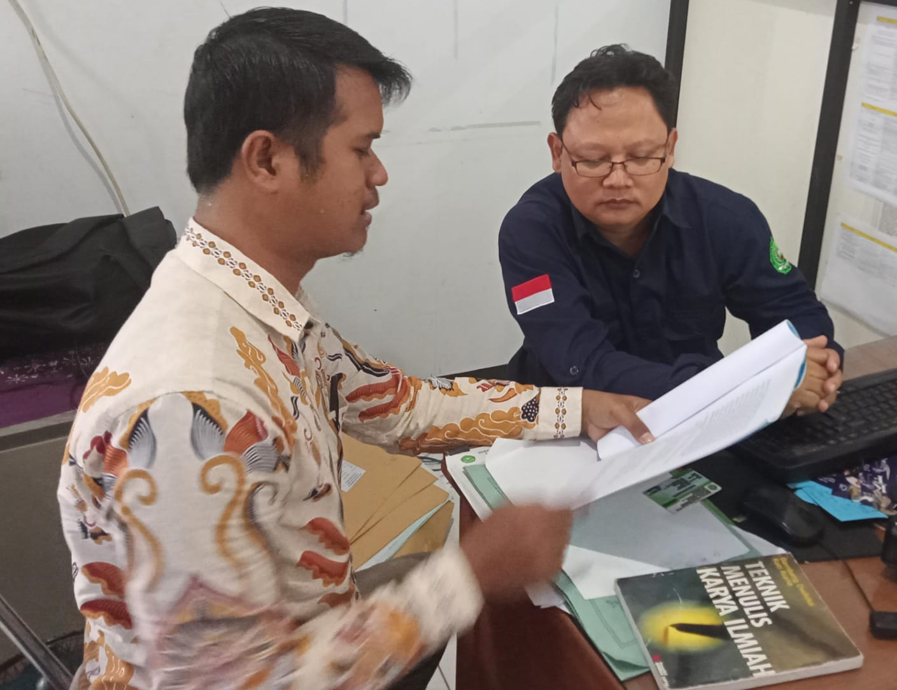
10 | 19 November 2024 | Pembuatan Laporan Akhir (antara)  